**VIDOVDANSKI VITEZOVI Dodeljene prestižne nagrade na Zlatiboru, laureati Vojin Ćetković, Ljuba Simović, Duda Ivković...** <http://www.blic.rs/vesti/srbija/vidovdanski-vitezovi-dodeljene-prestizne-nagrade-na-zlatiboru-laureati-vojin-cetkovic/645byxj>

V.L. | 25. 06. 2017 - 10:25h

Devete Vidovdanske svečanosti pod pokroviteljstvom opštine Čajetina počele su sinoć na Zlatiboru dodelom priznanja „Vidovdanski vitez“.

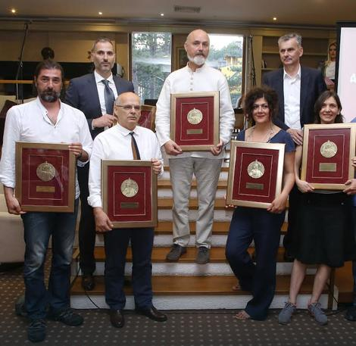

Foto: privatna arhiva / RAS Srbija Dobitnici plakete "vidovdanski vitez"

https://ocdn.eu/paas-static/template-engine/3d51e3d41a643bbbd22bb4ea3b706e90/share_v1_pintrest_gray_ico.pnghttps://ocdn.eu/paas-static/template-engine/3d51e3d41a643bbbd22bb4ea3b706e90/share_v1_facebook_gray_ico.png

Po odluci žirija „vitezovi“ za ovu godinu su Ljubomir Simović (srpska književnost), Vojin Ćetković (gluma), Divna Ljubojević (muzika).

- Ako sam zaista vitez srpske glume, onda sam ja srećan čovek - poručio je Ćetković primajući plaketu.

Vitez sprskog slikarstva je ikonopisac Vojislav Luković, sporta proslavljeni košarkaški trener Dušan Ivković, medicine Hilandarsko lekarsko društvo. Preduzeće „Elektrovat“ ponelo je plaketu viteza iz oblasti privrede za projekat „Zlatiborske mini hidroelektrane“ a vitez kulture je Aleksandra Ninković Tašić za istraživački rad „Pupin memorijalni projekat“.